Skånetävling 20xx
Söndag xx september – Sprint/Medeldistans/Långdistans
PM Rev 20xx-xx-xx
En PM-mall att använda som inspiration eller som mall att uppdatera. All text som är rödmarkerad behövs i så fall uppdateras. Glöm inte att ta bort denna textruta.
Samlingsplats | Skogshult. Ca 3 km NO om Storstaden. Vägvisning från väg 123 vid Djursholm samt från väg 456 vid Sundet.
Parkering | Avstånd till arenan max 500 meter. Ingen avgift.
Starttider | Första ordinarie start kl. 10.00. Efteranmälda startar före sin klass. För öppna klasser tillämpas fri starttid kl. 09.45-12.00.
Till start | Start 1, 900 m, orange/vit snitsel  Klasserna xy-yx mestadels på stig och väg, men också delvis genom skog. Delvis också genom ett bostadsområde. Visa hänsyn till boende.  Start 2, 450 m, orange/blå snitsel  Klasserna yz-zy …..
Karta | Fina Skogen ritad 20xx av KartritareNamn och reviderad 20xx av KartritareNamn. Ekvidistans 5 meter. Laserutskrift.
Kartskala | Långdistans  1 : 15 000 DH18 – DH21  1 : 10 000 DH16, DH35 – DH40, Svår 7 km  1 : 7 500 DH10 - DH14, DH45-, samtliga öppna klasser utom Svår 7 km  Medeldistans och natt  1 : 10 000 DH16 – DH40  1 : 7 500 DH10 - DH14, DH45-, samtliga öppna klasser.  Sprint  1 : 4 000 DH16 – DH40  1 : 3 000 DH10 - DH14, DH45-, samtliga öppna klasser.

Kartexempel | 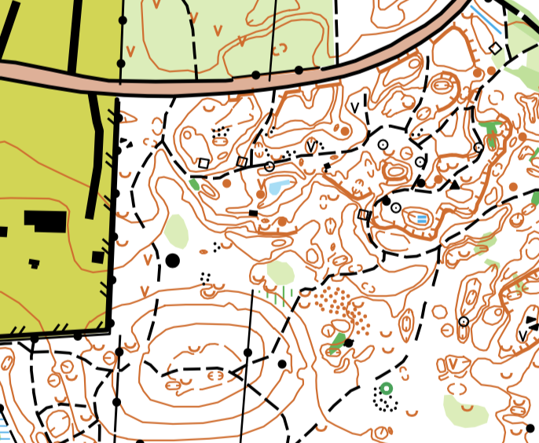
Terrängbeskrivning | Terrängbeskrivningen bör alltid omfatta följande 3 delar: Terrängtyp, Kupering och Framkomlighet. Kan även innehålla Vegetation och Sikt. Informera om olika banor går i olika terräng.  Terrängtyper: Kulturmark/Skogsmark/Vildmark och en förklaring  Kupering: svag/måttlig/stark kupering och en förklaring  Framkomlighet: God/Delvis begränsad/Begränsad och en förklaring  (se även SOFT:s stöddokument).
Lokala karttecken | liten ruin  myrstack (>1.5 m hög)  rotvälta (>1.5 m hög
Kontrollbeskrivning | Lösa samt tryckta på kartan.
Uppvärmning | På ängen vid startplatsen.
Stämplingssystem | Sportident. Töm och check längs vägen till start.
Klädsel | Heltäckande, ev. justering sker genom självservering vid start. Kontroll sker vid inträde till startfållan.
Nummerlappar | Bäres av DH12-DH16. Självservering av självhäftande nummerlappar vid starten.
Startmetod | DH18-DH90 får kartan i startögonblicket. DH10-DH16 kartan 1 min före start. Öppna klasser har startstämpling.  Sprinttävling: DH16-DH90 får kartan i startögonblicket. DH10-DH14 kartan 1 min före start. Öppna klasser har startstämpling.

Kontroller | Vid kontrollen finns OL-skärm, stämplingsenhet och stiftklämma. Erhåller du inte klarsignal stämplar du i reservruta på kartan med stiftklämma och meddelar sekreteriatsfunktionär vid målgång. Kontrollerna sitter mycket tätt, kontrollera kodsiffran!
Vätska | Vätska (vatten och sportdryck) finns vid en kontroll på banan, vid varvningskontroll på arenan samt vid vätskedepåer utmed en väg. Vi är tacksamma om ni inte springer iväg med muggen.
Skuggning | Skuggning får utföras i alla öppna klasser. Den som skuggat får senare inte delta i ungdomsklass eller i rankingmeriterande klasser (DH18-DH21) i tävlingen. Skuggkartor finns för Inskolning, Mycket lätt 2,0 och Lätt 2,0.  (Vid DM gäller istället detta: Skuggning får utföras i alla öppna klasser. Den som skuggat får senare inte delta i mästerskapsklass i tävlingen. Skuggkartor finns för Inskolning, Mycket lätt 2,0 och Lätt 2,0.)
Förbjudna område | Respektera tomtmark och övriga på kartan markerade förbjudna områden. Områdena är inritade på kartan men ej snitslade i terrängen.
Målgång | På arenan/Skogsmål, avstånd 500m.
Byte av SI-nummer | Gärna via e-post: epostadress. På tävlingsdagen också möjligt i sekretariatet. (Bricknummerändring på tävlingsdagen får enligt skånsk överenskommelse debiteras med 25 kr.)
Maxtid | 2.5 h / 1h (sprint).
Resultatredovisning | På arenan, Liveresultat, Eventor och Livelox.
Första hjälpen | Första hjälpen‐utrustning finns i sekretariatet.
Toalett | I anslutning till arenan samt vid start.
Dusch | I anslutning till arenan med tempererat vatten. Se arenakarta sist i dokumentet.
Överdrag | Transporteras/Transportera inte från starten till arenan.
Viltrapport | I anslutning till målgång.

Barnpassning | I anslutning till arenan från kl. 09.30.
Miniknat | I anslutning till arenan från kl. 09.30. Ingen avgift.
Priser | Rikligt med priser delas ut i ungdomsklasserna DH10-16. Speakern meddelar när prisutdelning sker.  Samtliga deltagare upp till 12 år i de öppna klasserna erhåller pris. Priset hämtas vid prisbordet direkt efter målgång.  Pris delas ut till segrarna i DH18, DH20 och DH21. Prisutdelning sker så fort klasserna är klara. 2 priser lottas ut bland segrarna i klasserna DH35 och äldre. Pristagarna anslås på resultattavlan och kan därefter hämtas vid prisbordet.
Servering | Erkänt stort utbud för alla smaker. Swish eller kontanter.
Sportförsäljning
Tävlingsledning | Namn, telefon och e-post.
Banläggare | Namn, telefon och/eller e-post
IT och Admin | Namn, telefon och/eller e-post
Pressansvarig | Namn, telefon och/eller e-post
Speaker | Namn
Ban och tävlingskontrollant | Namn, telefon och/eller e-post
Tävlingsjury | Namn, Skånes OF samt klubb.
Upplysningar | Namn, telefon och e-post. Hemsideadressen.

Öppna klasser

Klass | Banlängd | Nivå | Kartskala
Inskolning | 2,2 km skuggkartor | Med gubbar | 7 500
Mycket lätt 2 km | 2,2 km skuggkartor |  | 7 500
Lätt 2.5 km | 2,5 km |  | 7 500
Lätt 5 km | 4,6 km |  | 7 500
Medelsvår 3 km | 3,1 km |  | 7 500
Svår 3 km | 3,1 km |  | 7 500
Svår 5 km | 5,1 km |  | 7 500
Svår 7 km | 7,1 km |  | 10 000
Naturpass | 20 kontroller  tas i valfri ordning | Varierande svårighet | 10 000

Anmälan | Föranmälan via Eventor till och med torsdag/fredag xx/xx 20.00.  Anmälan under tävlingsdagen till 11.45 på arenan via webblänk: www.xxxxx.xx. (Klistra gärna in QR-kod).  Om anmälningsavgiften inte skall faktureras klubben, swisha nnnn nn nn nn. Avgift -16 år xx kr, 17 år och äldre xxx kr.
Vi tackar våra markägare för samarbetet kring helgens arrangemang och önskar deltagarna lycka till i orienteringsterrängen

Välkomna önskar Klubben OK

